Tiết 1: Tự khám phá rủi ro an ninh số
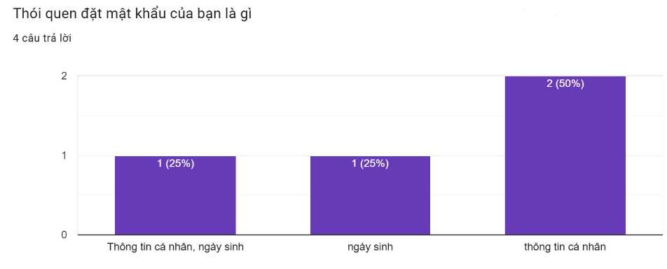
Khảo sát nhanh
Về thói quen đặt mật khẩu, đa số có xu hướng sử dụng thông tin cá nhân để tạo mật khẩu. Cụ thể, 50% khảo sát cho biết SV dùng thông tin cá nhân, 25% sử dụng ngày sinh, và 25% kết hợp cả hai yếu tố này. Điều này cho thấy mức độ bảo mật mật khẩu còn thấp, dễ bị kẻ xấu khai thác nếu nắm được các thông tin cá nhân cơ bản.

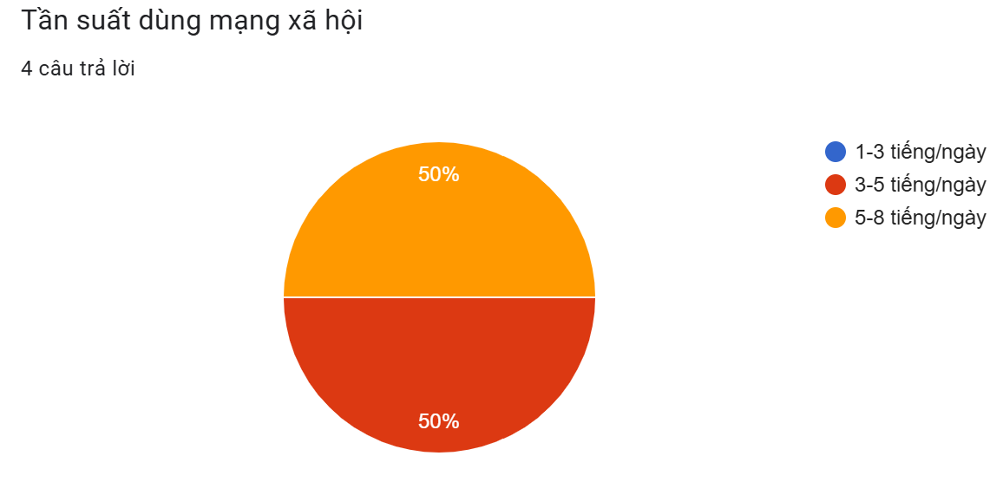
Trong khảo sát về tần suất sử dụng mạng xã hội, 100% đều dành từ 3 đến 8 tiếng mỗi ngày cho các nền tảng trực tuyến. Thời lượng sử dụng cao cho thấy SV tiếp xúc thường xuyên với môi trường trực tuyến, đồng nghĩa với việc nguy cơ gặp các rủi ro an ninh mạng cũng tăng lên.
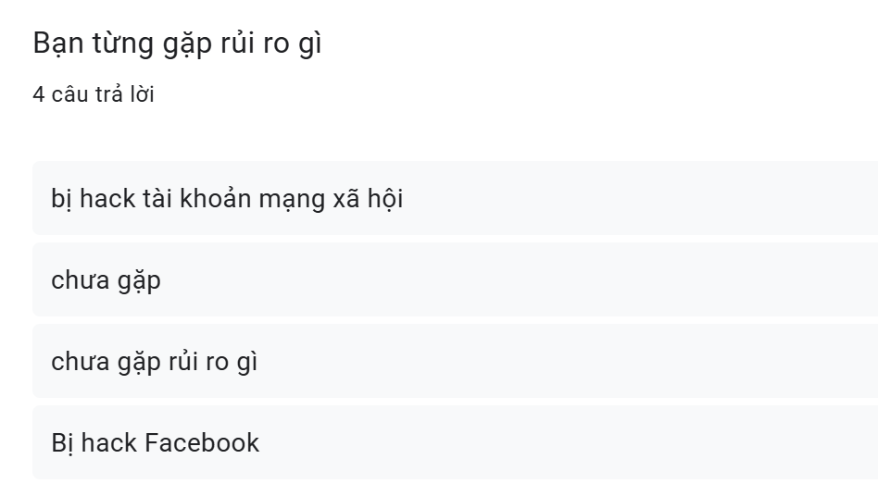

Khi được hỏi về các rủi ro, một nửa số người trả lời cho biết họ từng bị hack tài khoản mạng xã hội, còn lại cho biết chưa từng gặp sự cố nào liên quan đến an ninh thông tin. Kết quả này phản ánh thực tế rằng vấn đề bảo mật cá nhân trên không gian mạng vẫn là thách thức với SV, đòi hỏi nâng cao ý thức và kỹ năng bảo vệ tài khoản.

Rủi ro an ninh thông tin sinh viên có thể gặp:
- Bị lừa đảo, bị lừa nhấp vào link độc hại (giả mạo email trường, ngân hàng) để đánh cắp mật khẩu hoặc bị lừa mất tiền "đặt cọc" khi tìm việc online.
- Mất an toàn khi dùng Wi-Fi công cộng, Wi-Fi miễn phí ở quán cà phê, thư viện có thể bị hacker "nghe lén", trộm mật khẩu.
- Sử dụng phần mềm lậu/Crack, tải phần mềm bẻ khóa hoặc tài liệu không rõ nguồn gốc rất dễ bị dính virus, mã độc tống tiền khóa mất luận văn.
- Mật khẩu yếu và tái sử dụng, đặt mật khẩu dễ đoán (ví dụ: 123456) và dùng chung một mật khẩu cho mọi tài khoản
- Mất cắp/Hư hỏng thiết bị, laptop, điện thoại hoặc hỏng ổ cứng mà không sao lưu dữ liệu sẽ mất hết bài tập, đồ án.
- Chia sẻ tài liệu "Công khai" trên đám mây (Google Drive), cài đặt link "Bất kỳ ai cũng có thể xem" khiến tài liệu học tập, luận văn, hoặc CCCD lưu trữ chung bị lộ cho bất kỳ ai có được đường link đó.
- Lừa đảo/Tống tiền, bị dụ dỗ gửi hình ảnh/video nhạy cảm khi làm quen qua mạng, sau đó bị chính những nội dung đó đe dọa, tống tiền.
Sơ đồ tư duy:
